**Формирование экологического воспитания у детей старшего дошкольного возраста.**

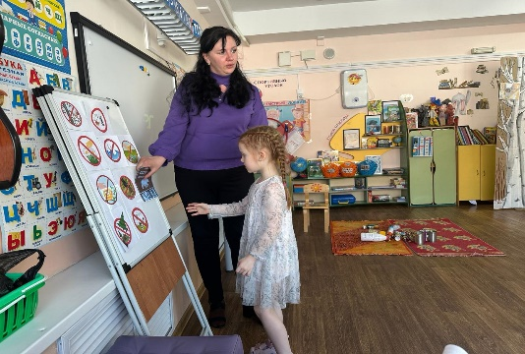

**Занятие по экологическому воспитанию: «Путешествие в волшебный лес».**

**Цель: Формирование у детей основы экологической культуры.**

**Задачи:**

**Образовательные:**

Расширять и систематизировать знания детей о природе.

Формировать интерес к проблеме охраны природы. Закрепить у детей с правила поведения в природе.

**Развивающие:**

Развивать у детей желание вносить посильный вклад в природоохранное воспитание населения.

Развивать познавательную активность детей, выстраивать элементарные умозаключения, решать проблемные ситуации.

Развивать кругозор, мышление, связанную речь.

**Воспитательные:**

Воспитывать бережное отношение и ответственность за окружающую природу.

Воспитывать чувство коллективизма, развивать коммуникативные навыки; вызвать радость и удовлетворение от того, что сумели помочь лесу.

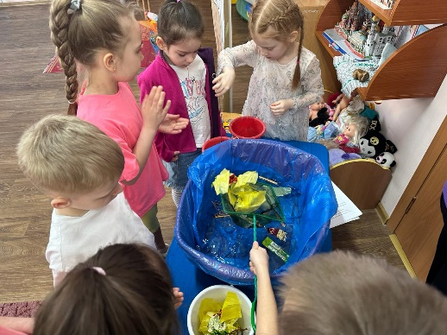

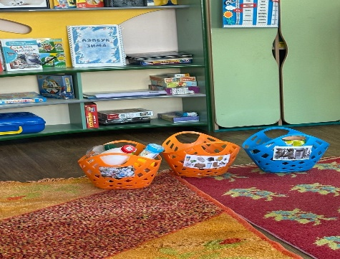

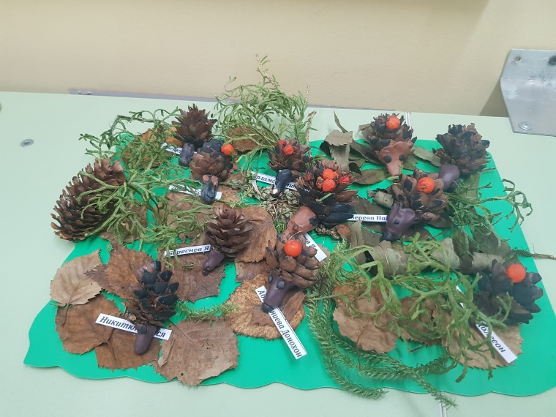

**Конструирование из природного материала: «Ёжик на полянке» и «Лебединое озеро».**

**Цель:** изготовление поделки из природного материала с использованием пластилина.

Задачи:

Образовательные: закреплять навыки работы с природным материалом и пластилином; совершенствовать умение определять последовательность действий при изготовлении поделки; учить видеть в материалах для ручного труда образы будущего собственного творчества.

Развивающие: развивать творческое воображение, фантазию, чувство формы и композиции; развивать интерес к созданию фигурок животных и птиц из природного материала; развивать мелкую моторику рук.

Воспитательные: воспитывать любовь и бережное отношение к природе; воспитывать самостоятельность, формировать культуру труда, усидчивость, аккуратность при изготовлении поделки.

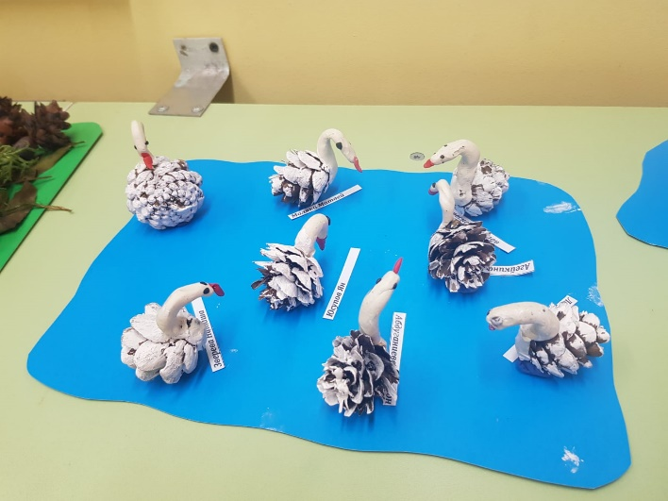

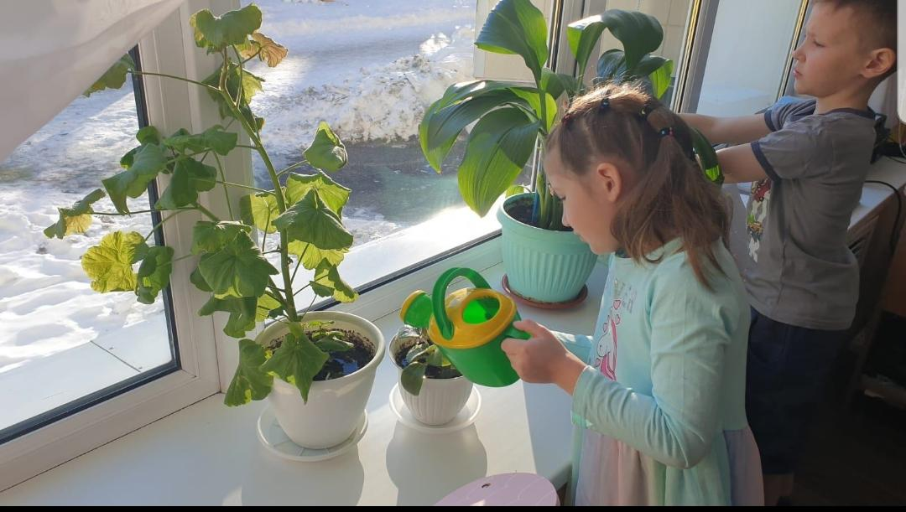

**Занятие по экологическому воспитанию: «Комнатные растения».**

**Цель:** обобщить представления детей о комнатных растениях.

Задачи:

Образовательные: закрепить знания об основных потребностях комнатных растений; обобщить знания о способах ухода за растениями.

Развивающие: развивать трудовые умения, соответствующие содержанию знаний.

Воспитательные: воспитывать любовь к растениям, желание ухаживать за ними, умение общаться с природой, как с живым организмом.

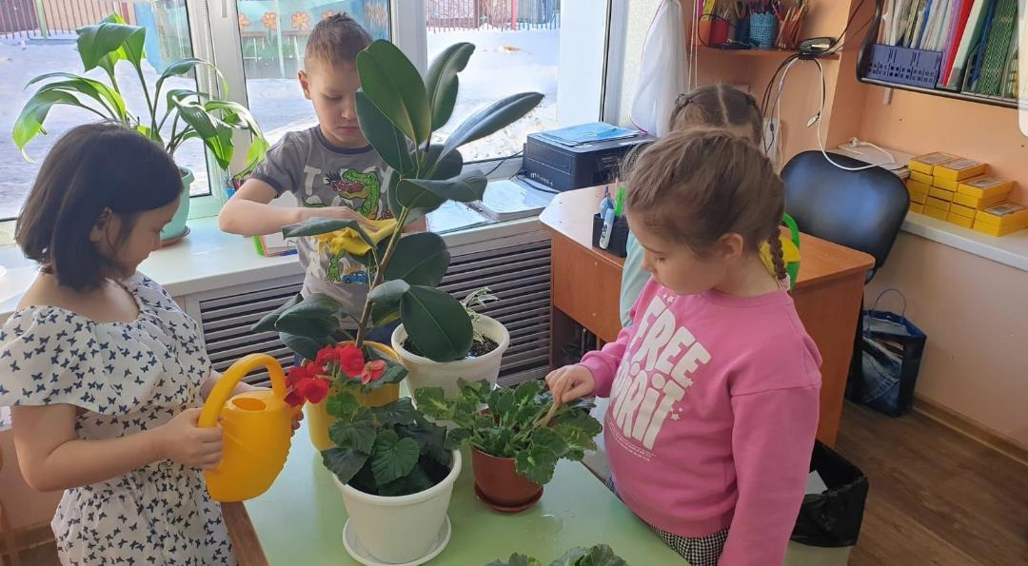

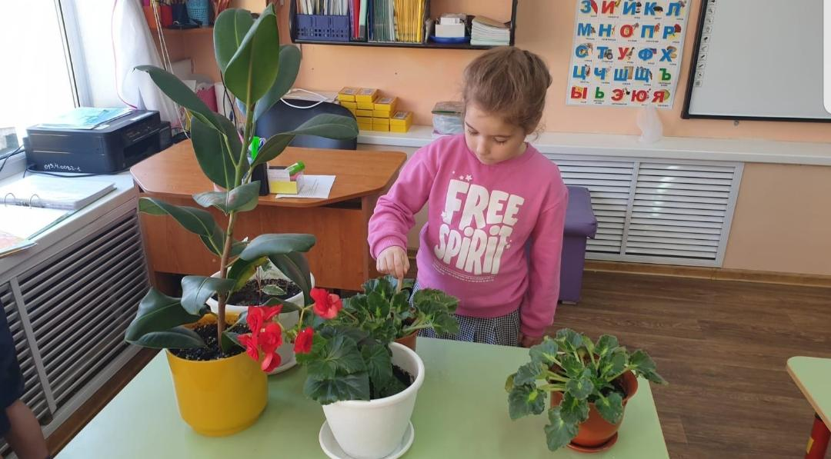

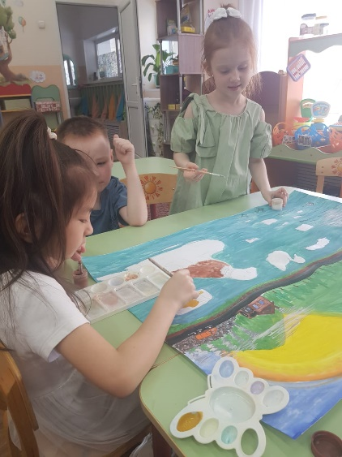

**Участие в экологическом форуме в номинации: «Изменение климата глазами детей». Нарисовали плакат: «Мы за чистоту Камчатки». И номинация: «Экомода». Сделали из пакетов красивые платья: «Пакетная модница».**

**Цель:** формировать у детей основы экологической культуры.

**Задачи:** развивать у детей желание вносить посильный вклад в природоохранное воспитание населения, развивать кругозор; воспитывать бережное отношение и ответственность за окружающую природу.

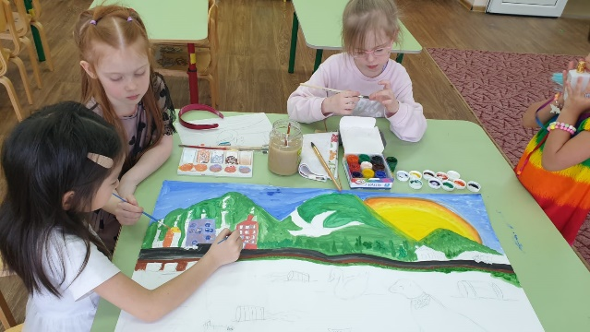

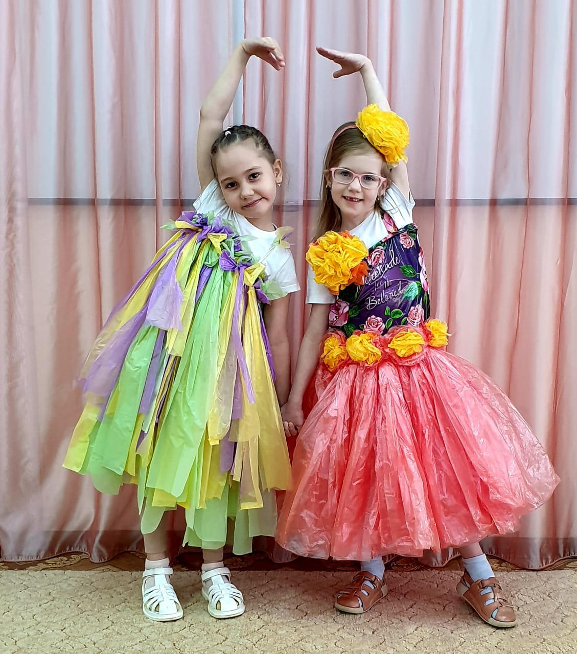

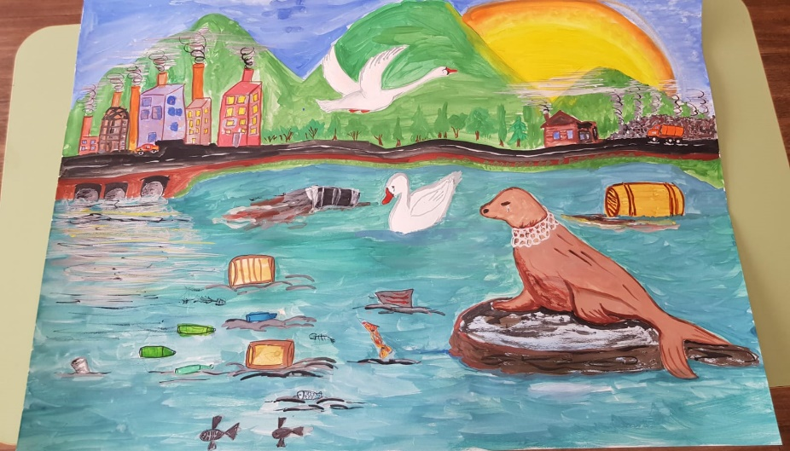

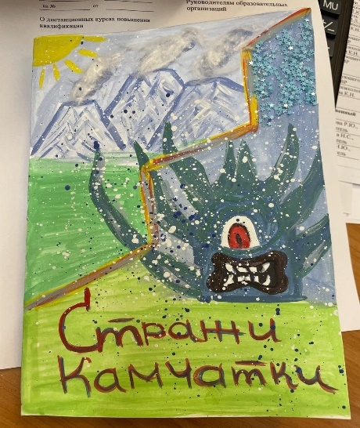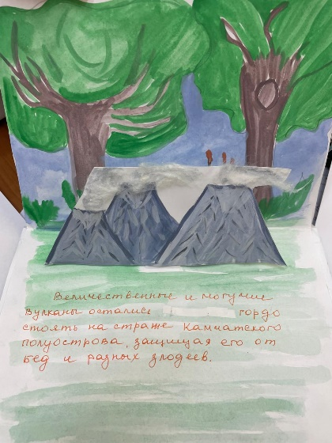

**Участие в конкурсе: «Прикоснись к природе сердцем». Изготовление книжек-малышек. В номинации: «Экологическая сказка: «Стражи Камчатки».**

**Цель:** развитие интеллектуально-творческого потенциала детей; развитие интеллектуальных способностей и формирование основ мировоззрения у дошкольников; воспитание бережного и ответственного отношения к окружающей среде и природе родного края у детей дошкольного возраста.

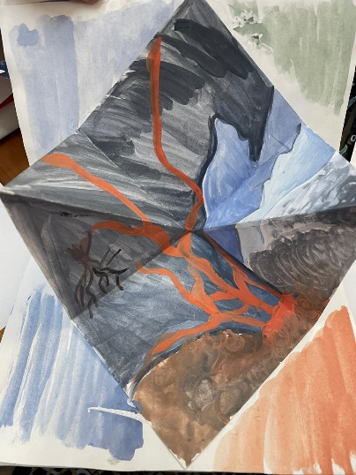

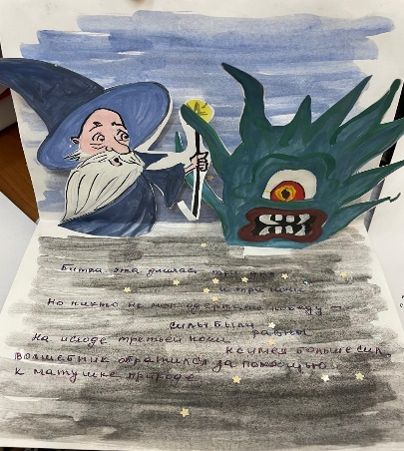

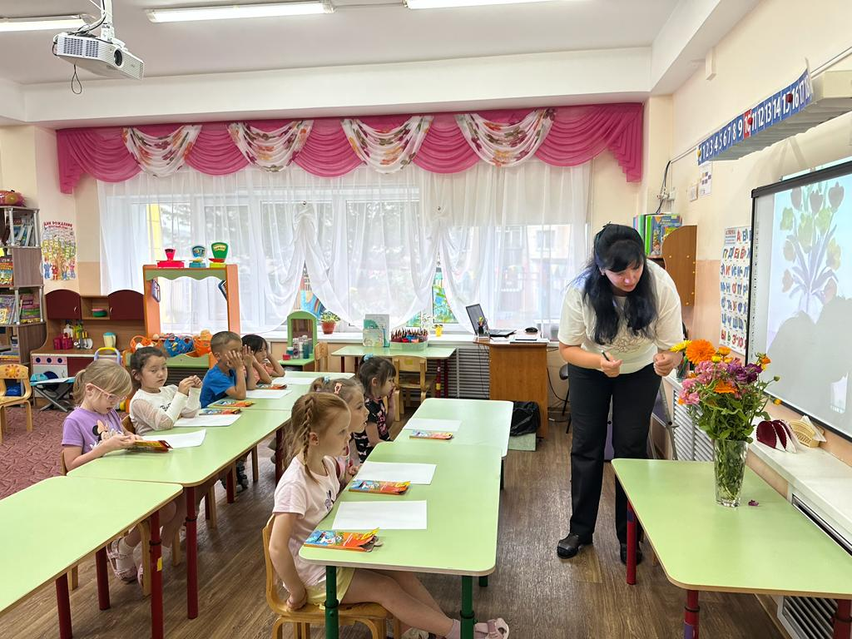

**Рисование: «Букет цветов».**

**Цель:**  учить детей рисовать с натуры, точно передавая форму и колорит цветов в букете.

Задачи:

Образовательные: совершенствовать умение изображать предметы с натуры.

Развивающие: развивать эстетическое восприятие, чувство ритма, художественный вкус; развивать интерес к искусству.

Воспитательные: воспитывать любовь и бережное отношение к природе.

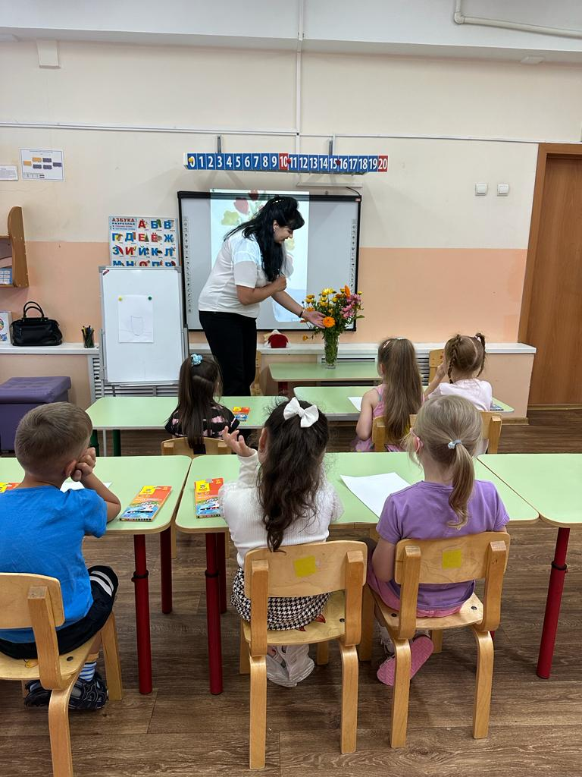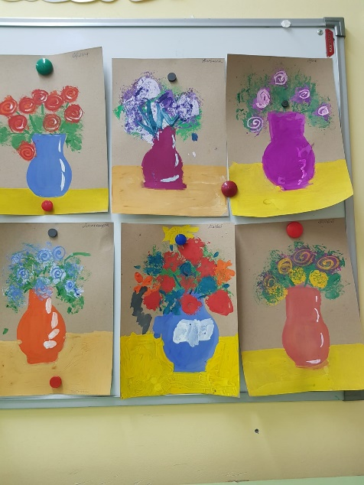

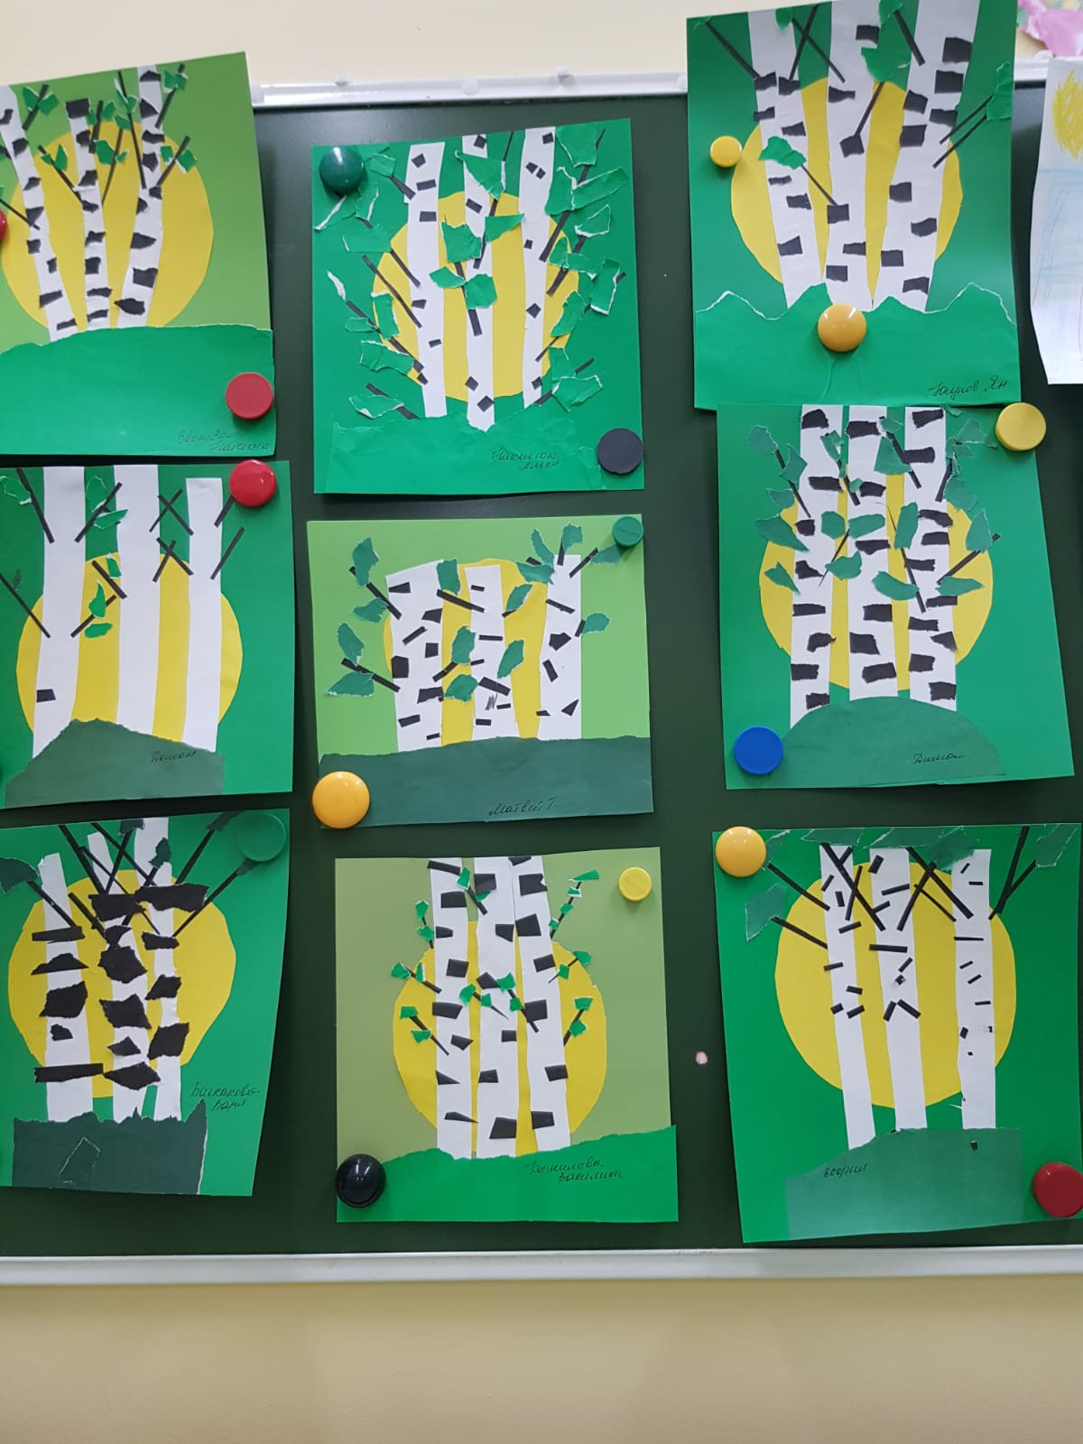

**Аппликация: «Русская березка».**

**Цель:**способствовать развитию детского творчества, прививать любовь к природе и своей стране.

Задачи: расширять представления детей о берёзе как символе России, любовь к родному краю и бережное отношение природе;закреплять умение создавать образ берёзы в аппликации; продолжать развивать мелкую моторику рук, умение создавать композицию, используя традиционную и обрывную техники аппликации; воспитывать бережное отношение к природе родного края.

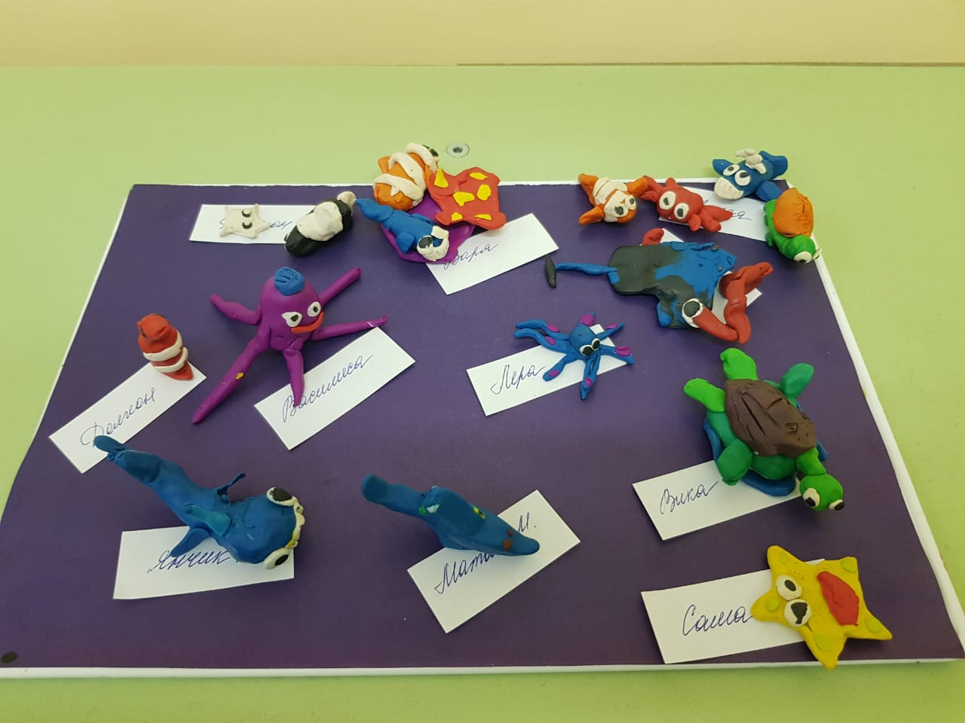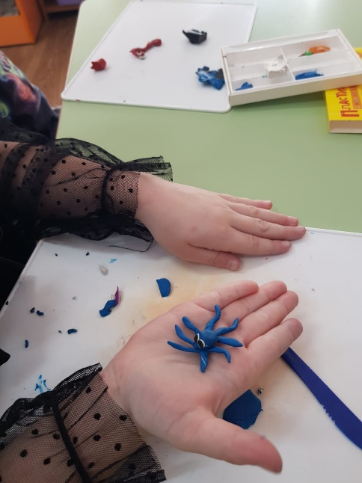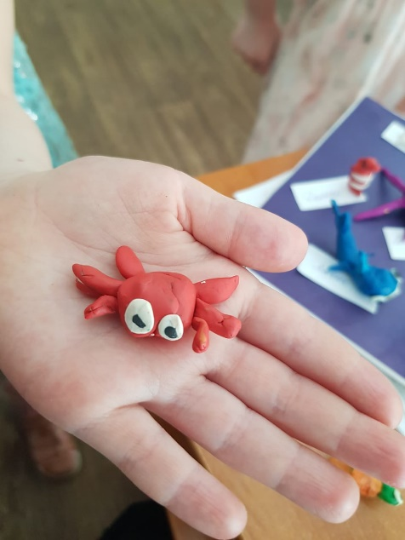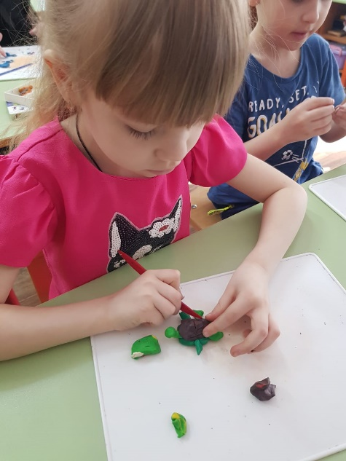

**Лепка: «Морские обитатели».**

**Цель:** учить детей лепить образ морских обитателей, передавая характерные особенности; развивать мелкую моторику, воображение, мышление, чувство композиции; воспитывать любовь к природе, к морским животным .